Marktverkenning huishoudelijk restafval incl. eventueel nascheiding PMD en andere grondstoffen

Introductie
De Grondstoffen en Afvalstoffen Dienst (GAD) van de Regio Gooi en Vechtstreek heeft een contract voor het verbranden van huishoudelijk restafval dat loopt tot 1 juli 2023, met nog een optie om de overeenkomst met drie jaar te verlengen. Daarbij wordt op dit moment het PMD brongescheiden ingezameld en verwerkt.

Het doel van de marktverkenning is om vroegtijdig (globaal) inzicht te krijgen in de haalbaarheid en eventuele randvoorwaarden behorende bij het scenario om eventueel in 2023 dan wel in 2026 over te stappen van brongescheiden inzameling van PMD naar nascheiding van PMD in combinatie met het verbranden van restafval. Op dit moment wordt een nieuwe Grondstoffenvisie met bijbehorend Uitvoeringsplan opgesteld als opvolger van het huidige VANG-beleidskader (Regionaal Uitvoeringsplan huishoudelijk afval Van Afval Naar Grondstoffen 2015-2020).

In het verlengde daarvan doet de GAD deze marktverkenning. Uw antwoorden zijn raadgevend van aard en niet bindend op wat voor manier dan ook (voor een vervolgtraject). De antwoorden worden vertrouwelijk behandeld. Van de marktverkenning wordt een algemene analyse van de gegeven antwoorden gemaakt en dit wordt vastgelegd in een bondige notitie. Deze notitie wordt gepubliceerd op TenderNed en bevat geen tot individuele bedrijven herleidbare informatie.

Gemeentelijke Afvalstoffendienst (GAD)
De GAD is onderdeel van de Regio Gooi en Vechtstreek. Dat is het samenwerkingsverband van zeven gemeenten in de regio. De GAD is de uitvoeringsorganisatie voor het gescheiden inzamelen van huishoudelijk afval voor 115.000 huishoudens. Op de website https://www.gad.nl is meer informatie te vinden over de taken van en de dienstverlening door de GAD.

Uitvoering marktverkenning
Deze marktverkenning bestaat uit twee fasen, een schriftelijke fase en daarna eventueel een gesprek. In deze schriftelijke fase vragen wij marktpartijen een aantal vragen schriftelijk te beantwoorden. Mochten de antwoorden daartoe aanleiding geven dan kunt u uitgenodigd worden voor een gesprek om een nadere toelichting te geven.

Planning marktverkenning
Datum | Actie
9 september 2021 | Publicatie marktverkenning op TenderNed
21 september 2021 voor 15.00 uur | Uiterste datum indienen vragen
28 september 2021 | Beantwoording vragen
11 oktober 2021 | Indienen antwoorden marktverkenning
19 en 26 oktober tussen 11.00 – 17.00 uur | Optioneel: toelichtende gesprekken

Vragen n.a.v. marktverkenning
Eventuele vragen en opmerkingen m.b.t. deze marktverkenning kunt u tot uiterlijk 21 september 2021 vóór 15.00 uur per e-mail sturen naar mevrouw Pascale Konings, e-mail p.konings@regiogv.nl o.v.v. ‘vragen marktverkenning Nascheiding”. De vragen zullen worden voorzien van antwoorden en uiterlijk 28 september 2021 geanonimiseerd worden verstuurd naar de geïnteresseerde partijen.

Indienen antwoorden marktverkenning
Wij vragen u om uw antwoorden uiterlijk 11 oktober 2021 per e-mail te sturen naar het e-mail adres p.konings@regiogv.nl o.v.v. ‘antwoorden marktverkenning Nascheiding’.

Kerngegevens
De GAD gaat uit van de volgende gegevens / uitgangspunten (bron GAD-meter 2020):

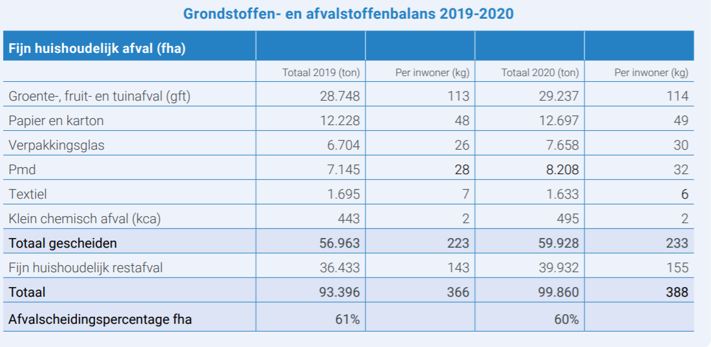

Wat zit er nog in het restafval (bron GAD-meter 2019):
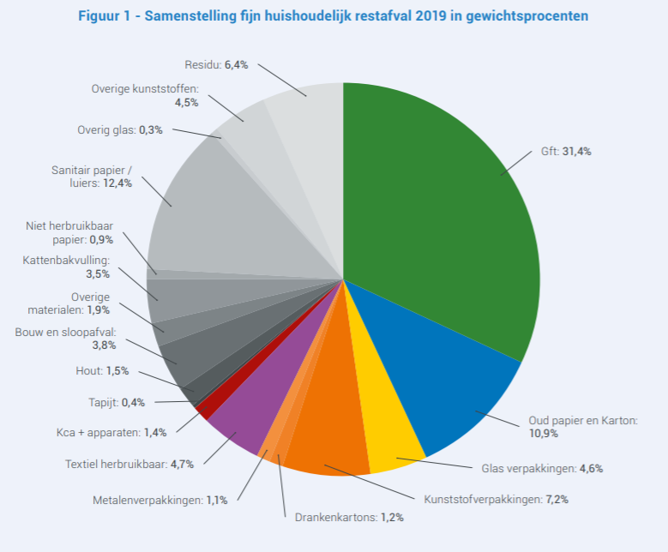

Vragenlijst
Wij stellen het bijzonder op prijs, indien u onderstaande vragen uitgebreid wilt beantwoorden. Wij horen graag eventuele suggesties en stellen een onderbouwing zeer op prijs.

Geef bij uw beantwoording aan welke informatie (commercieel) vertrouwelijk is.

- Nascheiding PMD
- Wat zijn de resultaten als er volledig overgestapt wordt op nascheiding van PMD
- Om welke herbruikbare grondstoffen gaat het dan
- Hoe kijkt u naar een combinatie van bronscheiding en nascheiding van PMD
- Wat is het rendement
- Welke kwaliteit wordt er behaald
- Op welke manier wordt dit verder verwerkt
- Welke kosten zijn hiermee gemoeid
- Wat zijn de eisen ten aanzien van bijv. de inzameling

- Welke fracties kunt u er naast de PMD ook aan de voorkant uithalen wat nu nog in het restafval zit (zie diagram)? Per fractie aangeven:
- Wat het rendement is
- Welke kwaliteit wordt er behaald
- Op welke manier dit verder wordt verwerkt
- Welke kosten hiermee gemoeid zijn
- Wat de eisen zijn ten aanzien van bijv. de inzameling

- Wat zijn de kosten van nascheiding van de verschillende stromen?
- Heeft u capaciteit voor dergelijke hoeveelheden?
- Heeft u ontwikkelingen ten aanzien van uitbreiding van capaciteit?
- Wat is uw visie op de discussie van bron versus nascheiding van PMD?
- Welke wensen hebt u ten aanzien van hoeveelheden, samenstelling, contractduur etc?
- Hoe kijkt u naar de mogelijkheid dat verschillende partijen het PMD nascheiden en verbranden?
- Op welke andere manieren kunt u bijdragen aan de circulaire economie (ketenverantwoordelijkheid, hoog- en laagwaardige verwerking)?
- Zijn er nog (aandachts)punten die u ons wilt meegeven, ziet u nog bepaalde risico’s.
Tot slot vragen wij u om uw gegevens in onderstaande tabel in te vullen en bedanken wij u zeer voor het beantwoorden onze vragen!

Algemene gegevens leverancier
Bedrijfsnaam
Contactpersoon
Functie
E-mailadres
Telefoonnummer
Interesse in een gesprek? | Ja/ nee
Voorkeur datum gesprek? | Geen voorkeur of voorkeur voor 19 of 26 oktober (eventueel tijdstippen)

Antwoorden uiterlijk 11 oktober versturen naar p.konings@regiogv.nl

